Празднование Дня Земли в Харькове

20 марта в Харьковском Культурном Центре имени Н.К. Рериха состоялась акция «Международный День Земли и Колокол Мира»

Организаторами акции были:
- Харьковский Культурный Центр имени Н.К. Рериха (КЦ);
- Фонд Духовного Единения Мира (ФДЕМ);
- Харьковский Центр Гуманной Педагогики (ХЦГП);
- Ассоциация многодетных матерей «АММА» (АММА);
- Харьковский Планетарий имени Ю.А. Гагарина.

К акции готовились и взрослые и дети.
Сотрудники Харьковского Культурного Центра имени Н.К. Рериха установили стационарно в одном из выставочных залов КЦ Колокол Мира. Празднование Дня Земли и Колокола Мира в Харькове проходит с 1999 года, и звон колокола звучал в записи. На акции 2011 года звучал настоящий, живой, звук Колокола Мира. Сотрудниками Культурного Центра имени Н.К. Рериха были также сделаны визитки, которые получили на память все юные участники акции.
Директор Харьковского Планетария Галина Васильевна Железняк подготовила и показала сюжет о нашей солнечной системе, в котором рассказала, что только наша планета Земля является для жизни людей наиболее подходящим домом. А члены организации «АММА» подготовили замечательную музыкальную презентацию художественных работ своих детей «Живи Земля!». О том, как дети Ассоциации готовились к проведению акции, рассказала директор Ассоциации, кандидат педагогических наук, преподаватель Харьковского гуманитарно-педагогического института Юлия Сергеевна Ибрагим.
УЧАСТНИК МЕЖДУНАРОДНОЙ
АКЦИИ
«ДЕНЬ ЗЕМЛИ»
«КОЛОКОЛ МИРА»
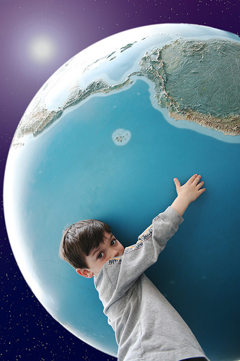Харьковский Культурный Центр имени Н.К. Рериха
20 марта 2011 г.

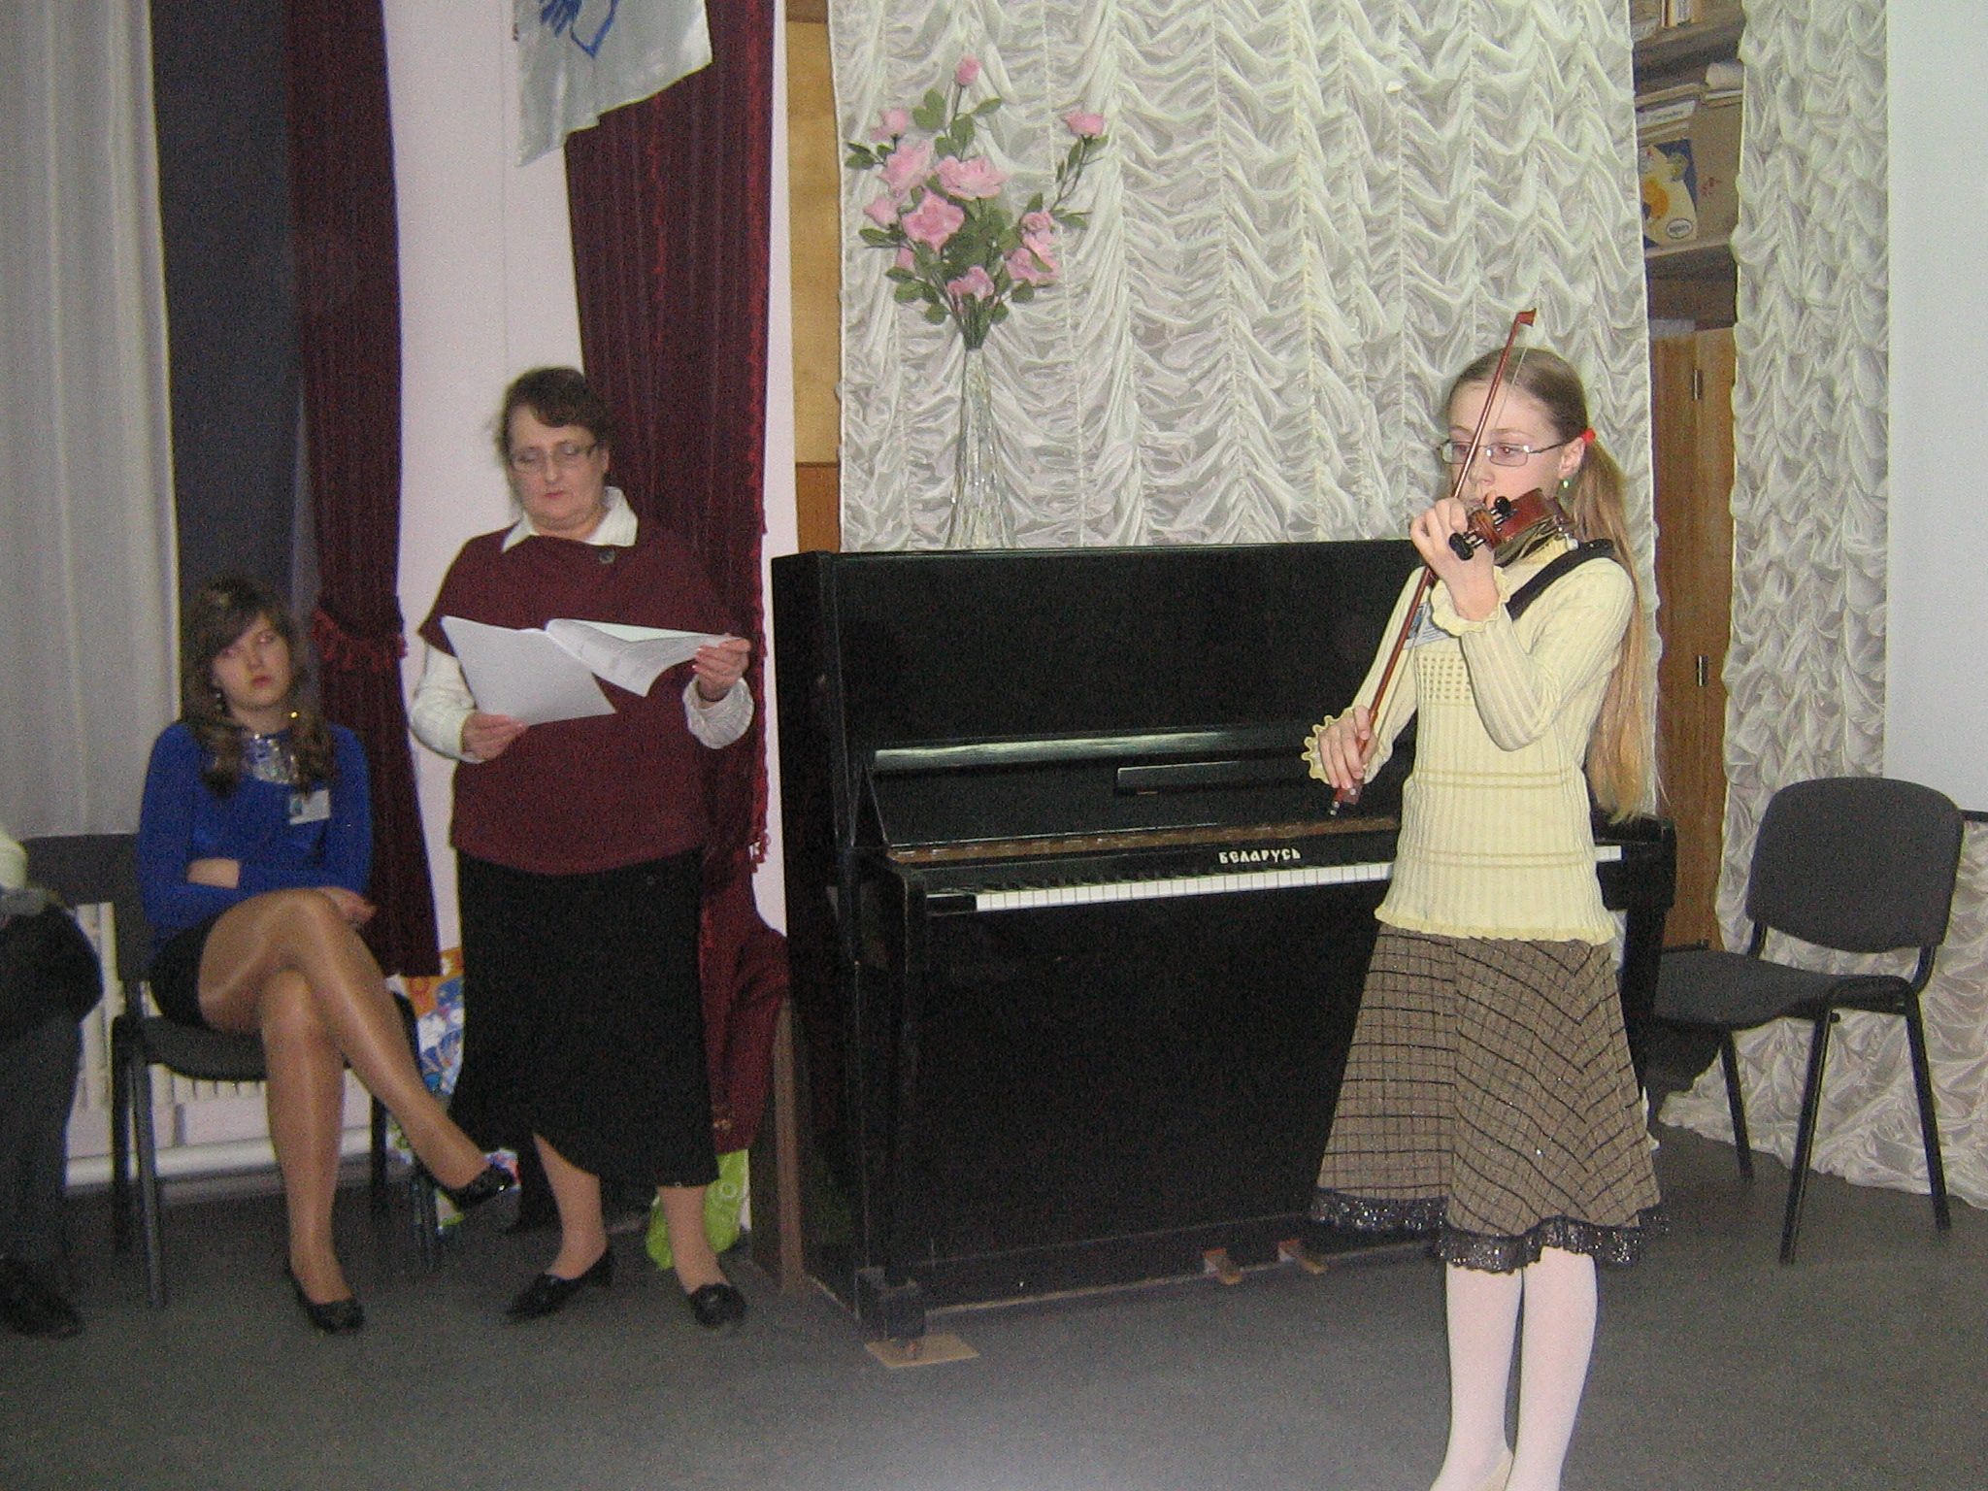

Дети из ассоциации «АММА» не только предоставили свои художественные работы, но и подготовили прекрасные концертные номера.

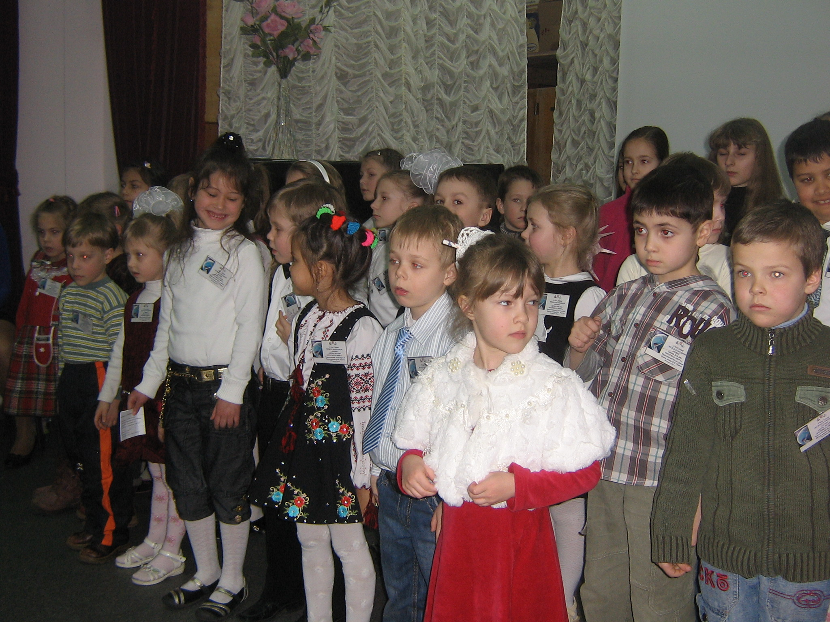
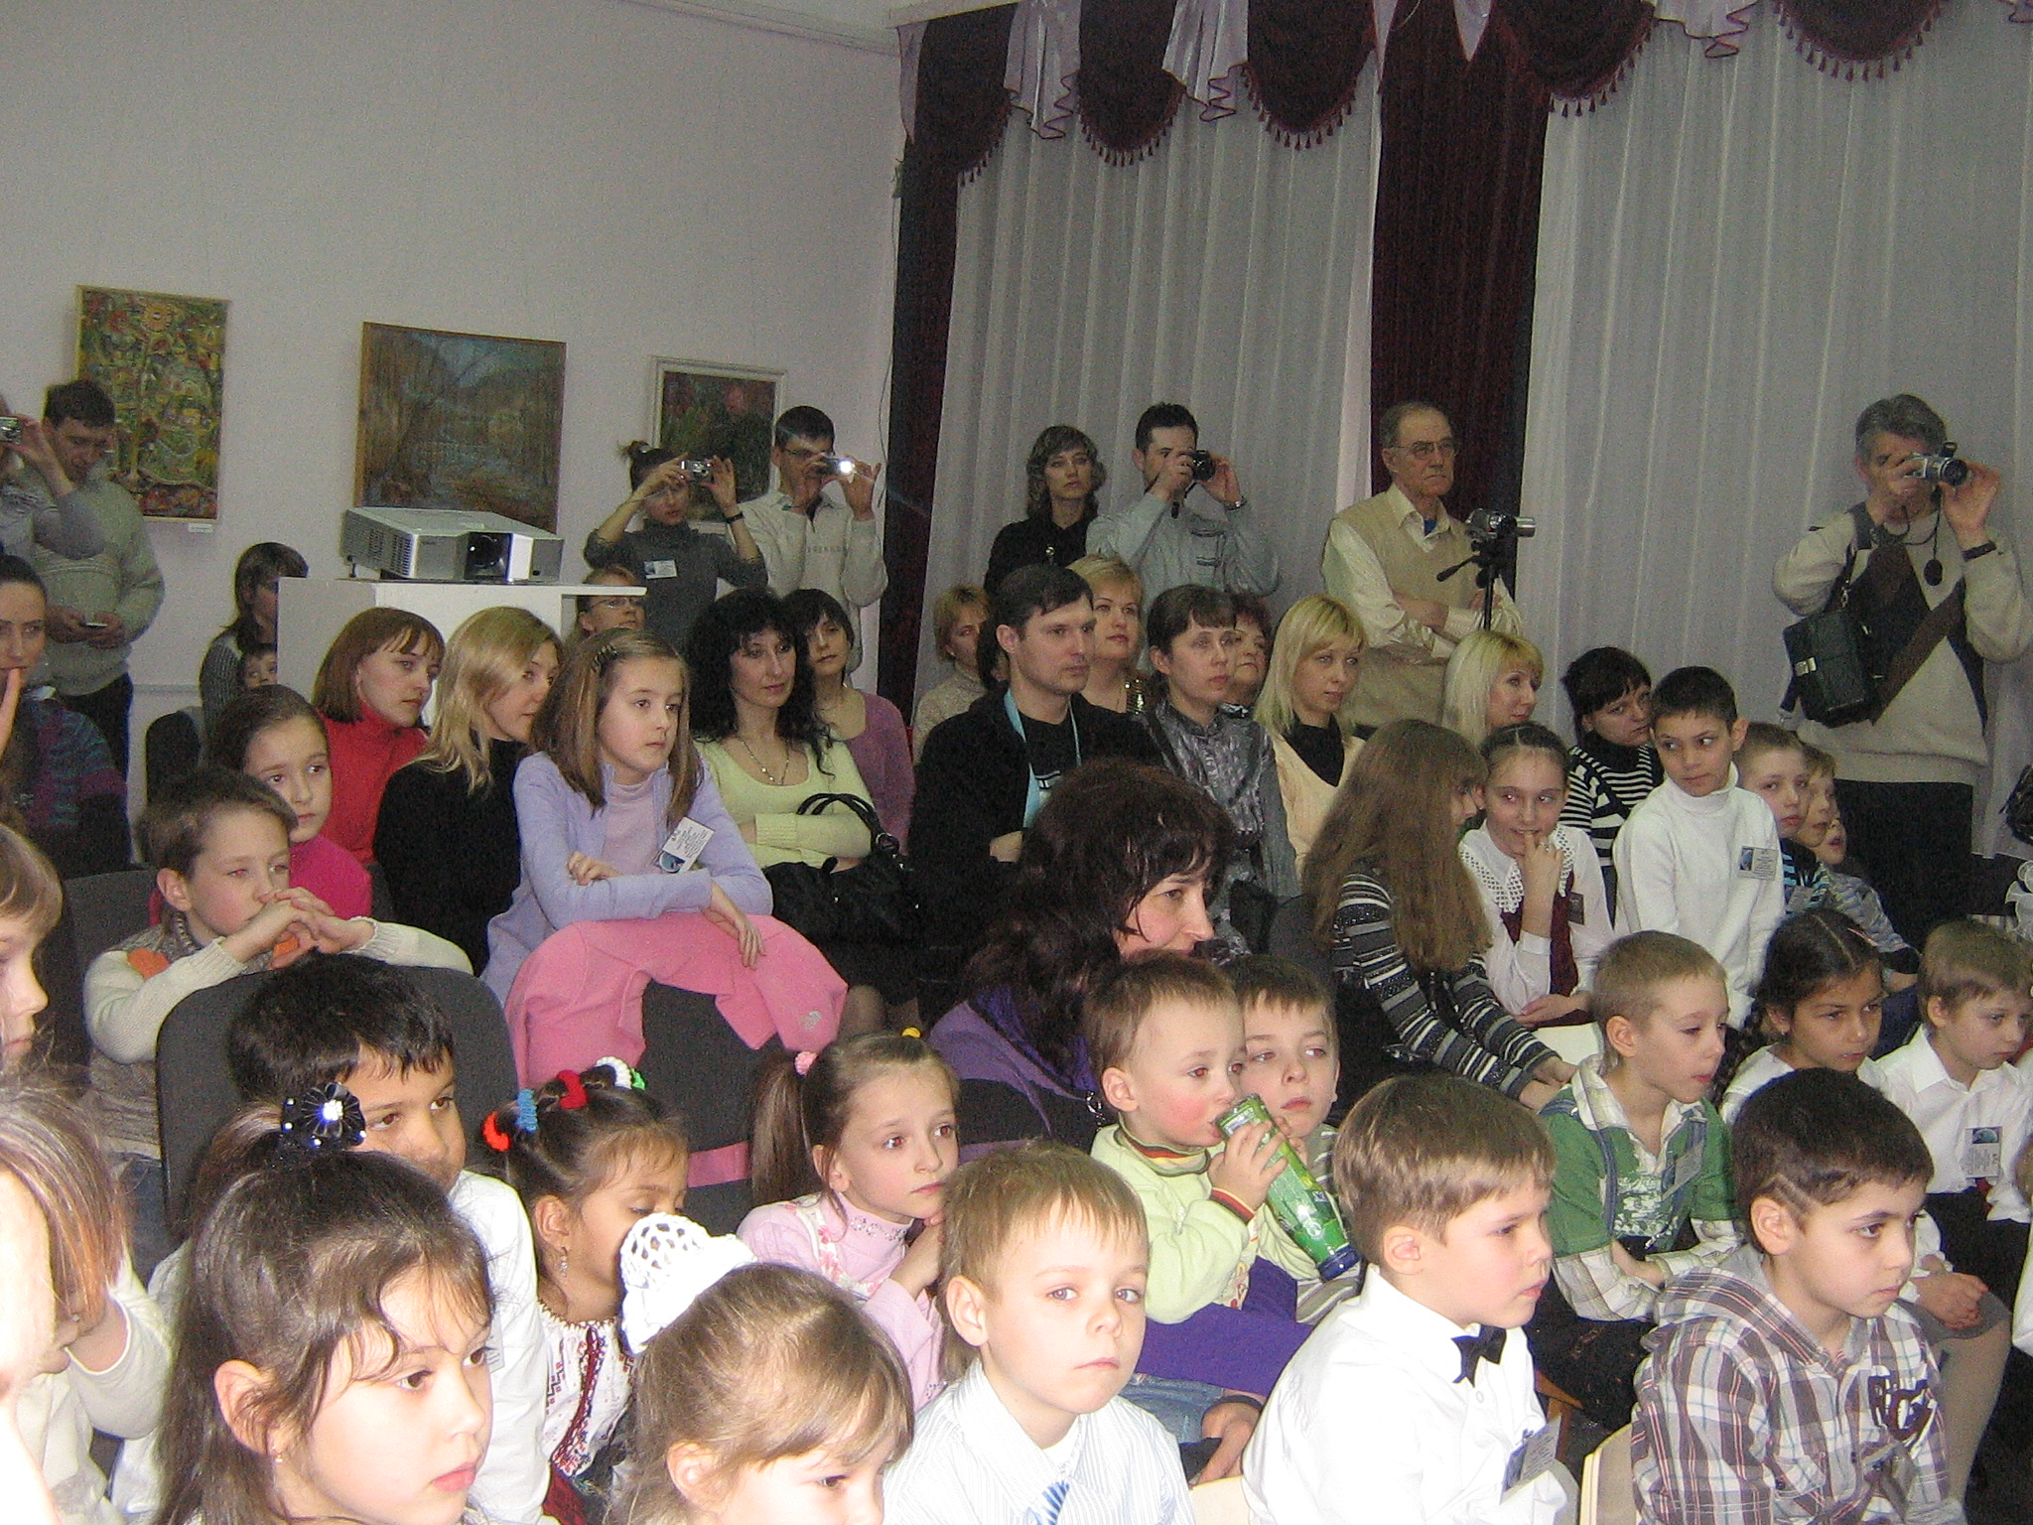
Педагоги Центра Гуманной Педагогики создали сценарий спектакля «Звучи Колокол Мира!» и осуществили его постановку с ребятами из детских клубов «Добра и Красоты» и «Интеллект» Культурного Центра имени Н.К.Рериха. В спектакле была рассказана история возникновения акции «Международный День Земли» и история создания первого в мире Колокола Мира. Дети читали стихи о том, как прекрасна наша Земля и как мы, люди, должны ценить и беречь ее. В конце спектакля дети, передавая друг другу Земной Шар, призвали людей к ответственности за Планету. Вдохновенно из уст детей звучали слова:

Шар Земной – наш космический дом,
Нет другой для жизни людей планеты!
Помни, что ТЫ ЧЕЛОВЕК в ответе,
За все дела, что делаешь в нем!

В ответе за мысли свои и слова: В ответе за мир на планете Земля!
они в пространстве рисуют следы! За то, чтобы люди не ведали бед!
В ответе за реки и за моря, Помни: ведь ты родился не зря,
За жизнь окружающей нас среды! и Космос ждет от тебя побед!

Земля наша – не мяч и не арбуз, Помни, что ты можешь стать воином Света!
Чтоб с ней играть или делить на части Доспехи твои и оружье светлы:
Земля – наш сокровенный груз, Веру, любовь, красоту для планеты
Нести который выпало нам счастье. Все это мы принести ей должны!

И этот дар Небес – наш дом земной –
Мы, дети Разума и Света
Клянемся: сохранить!
Клянемся: оберечь!
И окружить добром нашу Планету!

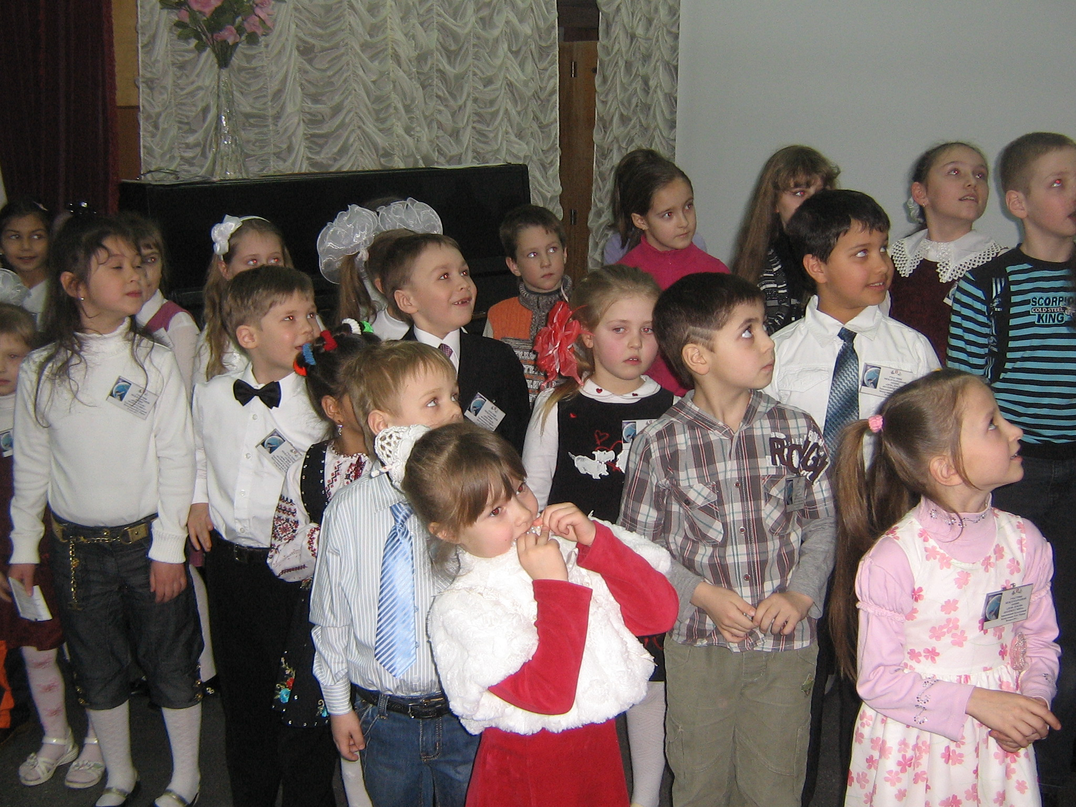
В финале торжественно прозвучали слова из известной песни, при которых все присутствующие на акции встали: «Люди мира на минуту встаньте!!!»
И, наконец, настал долгожданный момент:
каждый участник акции подходил и звонил в Колокол Мира.

Материал для сайта подготовила Надточий Т.Л.
Фотографии – Ибрагим Ю.С.

